Σχέδιο μαθήματος

ΤΙΤΛΟΣ ΜΑΘΗΜΑΤΟΣ:

# ΣΧΕΔΙΟ ΚΑΙ ΖΩΓΡΑΦΙΚΗ

# 

Ώρες που διατίθενται: 1 διδακτική ώρα

Λογισμικό που χρησιμοποιείται: - Λογισμικό «<sxedio.swf>» (αρχείο flash)

- Πρόγραμμα παρουσιάσεων



Ηλικία: 9-12 χρονών (Δ’ – ΣΤ’ Δημοτικού)

Πηγές (για τον εκπαιδευτικό)

ΒΙΒΛΙΑ:

* Λάουρα Τσάπμαν (1993), *Η διδακτική της τέχνης*, εκδόσεις Νεφέλη, Αθήνα

**ΕΠΙΛΟΓΗ ΘΕΜΑΤΟΣ - ΣΥΝΟΠΤΙΚΗ ΘΕΩΡΙΑ** (για τον εκπαιδευτικό)

Καθεμιά από τις καλλιτεχνικές μορφές μπορεί να θεωρηθεί ως μέσο για την κατανόηση της προσωπικής έκφρασης του παιδιού, καθώς και για την εξοικείωσή του με την καλλιτεχνική κληρονομιά και με τα κοινωνικά στοιχεία της τέχνης.

**ΔΙΔΑΚΤΙΚΟΙ ΣΤΟΧΟΙ**

Επιδιώκεται οι μαθητές:

* να γνωρίσουν τι είναι το σχέδιο
* να γνωρίσουν τα εργαλεία και τα υλικά σχεδίου
* να γνωρίσουν τα είδη γραφής
* να γνωρίσουν τι είναι ζωγραφική
* να γνωρίσουν τα εργαλεία και τα υλικά ζωγραφικής
* να διαχωρίσουν το σχέδιο από τη ζωγραφική.

**ΔΙΔΑΚΤΙΚΗ ΠΟΡΕΙΑ**

**ΑΦΟΡΜΗΣΗ**

Ο εκπαιδευτικός μπαίνει στην τάξη με ένα πινέλο ζωγραφικής και ένα μολύβι. Θέτει στους μαθητές το ερώτημα τι κάνουμε με το καθένα. Ακολουθεί η παρουσίαση του λογισμικού.

 **ΠΑΡΟΥΣΙΑΣΗ**

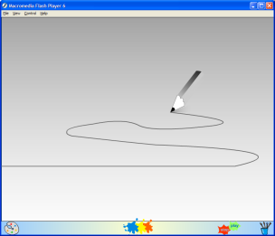Μετά την αφόρμηση, ο εκπαιδευτικός κάνει μια σύντομη  παρουσίαση του θέματος με χρήση του λογισμικού <sxedio.swf> (αρχείο flash).

Στην εφαρμογή βλέπουμε το κύριο εργαλείο του σχεδίου που είναι το μολύβι και το αντίστοιχο εργαλείο της ζωγραφικής που είναι το πινέλο.

Η παρουσίαση περιλαμβάνει την ακόλουθη αφήγηση:

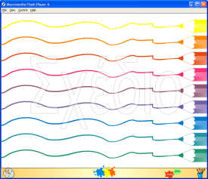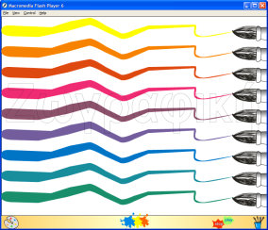Από πολύ παλιά, από την προϊστορία ακόμα, το σχέδιο αποτελούσε πάντα ένα τρόπο έκφρασης και δημιουργίας.

Λέγοντας σχέδιο αναφερόμαστε σε κάθε παράσταση που γίνεται πάνω σε χαρτί ή σε μια επιφάνεια κάποιου αντικειμένου με μια ή περισσότερες γραμμές.

Στη δυτική τέχνη, τα όργανα που χρησιμοποιούνται στο σχέδιο είναι κυρίως το μολύβι, το κάρβουνο, η κιμωλία και η πένα.

Τα σχέδια μπορεί να είναι είτε προπαρασκευαστικές σπουδές ενός πίνακα ή ενός γλυπτού, είτε ανεξάρτητα αυτόνομα έργα τέχνης.

Στην τέχνη της Κίνας και της Ιαπωνίας δεν υπάρχει διάκριση σε σχέδιο και ζωγραφική μια και το όργανο που χρησιμοποιείται είναι πάντοτε το πινέλο (συνήθως με μελάνι).

Από τον 16ο αιώνα υπήρχε έντονη διαμάχη για το κατά πόσο το σχέδιο ή το χρώμα είναι πιο σημαντικό για τη ζωγραφική (Πουσέν-Εγκρ)[1] (Ρούμπενς-Τισιάνο).

 Για τη μουσική επένδυση επιλέχτηκαν μουσικά κομμάτια του Σοστακόβιτς από τη Δεύτερη τζαζ σουίτα-Μάρς.

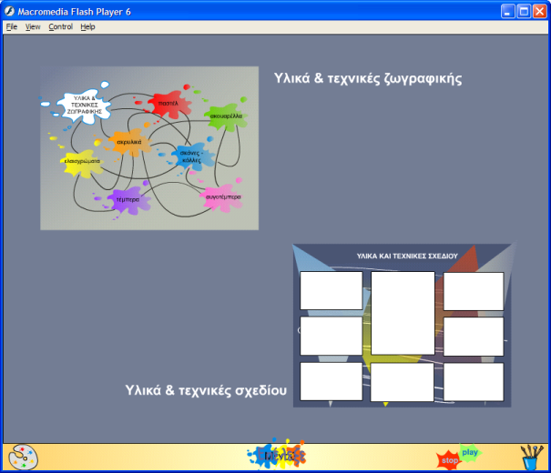

**ΔΡΑΣΤΗΡΙΟΤΗΤΕΣ ΓΙΑ ΤΟΥΣ ΜΑΘΗΤΕΣ**

1η ΔΡΑΣΤΗΡΙΟΤΗΤΑ   

Κόμικ.

**Φτιάχνω ένα κόμικ**

Μια ιστορία που αποδίδεται καρέ-καρέ (τουλάχιστον πέντε καρέ). Κάθε καρέ θα αποτελεί μια διαφάνεια στο πρόγραμμα παρουσίασης PowerPoint. Έπειτα η παρουσίαση προβάλλεται με χρονισμό και αποθηκεύεται ως αρχείο τύπου pps. Έτσι δημιουργούν ένα στοιχειώδες κινούμενο σχέδιο.

2η ΔΡΑΣΤΗΡΙΟΤΗΤΑ   

Γελοιογραφία.

**Φτιάχνω μια γελοιογραφία**

* Κάθε μαθητής δημιουργεί το δικό του σατιρικό σχέδιο – σκίτσο προσώπων ή καταστάσεων στο χαρτί.
* Ψηφιοποιούν με σάρωση τις γελοιογραφίες.
* Μετά τις εισάγουν στο PowerPoint και προσθέτουν λόγια ως λεζάντα ή συννεφάκι. Δημιουργούν έτσι μια σειρά γελοιογραφιών ομαδικά ως τμήμα.

3η ΔΡΑΣΤΗΡΙΟΤΗΤΑ  

**Μονοκοντυλιά**



* Ξεκινάμε με μία γραμμή την οποία περιφέρουμε σε διάφορα σημεία του χαρτιού και την τελειώνουμε στο αρχικό. Αν προσθέσουμε φυλλαράκια από την μέσα και την έξω μεριά της γραμμής την μετατρέπουμε σε περικοκλάδα.
* Να δημιουργήσουν αυτόνομα σχέδια με μονοκοντυλιά.
* Μπορεί να επαναληφθεί η άσκηση με την επιλογή γραμμές από τα αυτόματα σχήματα της γραμμής σχεδίασης του επεξεργαστή κειμένου **word**.

Σημείωση: Μπορεί να γίνει μια αναφορά τι είναι το κοντύλι και που το χρησιμοποιούσαμε.

4η ΔΡΑΣΤΗΡΙΟΤΗΤΑ 

**Μια ζωγραφιά στην άμμο**

Διαλέξτε ένα κομμάτι της αυλής του σχολείου και ζητήστε την άδεια να το σχεδιάσουν οι μαθητές με κιμωλίες (μεγάλο μέγεθος) ή μια έκταση άμμου όπου τα παιδιά μπορούν να σχεδιάσουν με βέργες. Δώστε στα παιδιά ένα θέμα για τα σχέδιά τους και αφήστε τα να αποφασίσουν μόνα τους αν θα δουλέψουν μεμονωμένα ή σε ομάδες. Όταν τελειώσουν την εργασία τους, συζητήστε για τα συναισθήματα που τους προξένησε το γεγονός ότι το έργο τους είναι παροδικό και ότι με την πρώτη βροχή θα ξεπλυθεί.

Η δραστηριότητα αυτή μπορεί να υλοποιηθεί στην αυλή του σχολείου σε ένα πεζούλι ή να συνδυαστεί και να υλοποιηθεί και στο πλαίσιο μιας εκδρομής και η συζήτηση που προτείνουμε να ακολουθήσει να διεξαχθεί στην τάξη.

5η ΔΡΑΣΤΗΡΙΟΤΗΤΑ 

**Φτιάχνω graffiti**

Ζωγραφική σε τοίχο με πινέλο, σπρέι κλπ (graffiti)

* Με ζωγραφιά που έχει προετοιμαστεί μεγεθυνθεί και ζωγραφιστεί στον τοίχο.
* Με ελεύθερη απόδοση ανάλογα με την έμπνευση του κάθε παιδιού και σταδιακά δύο-τρία στην αρχή περισσότερα μετά.

Η δραστηριότητα αυτή μπορεί να συνδυαστεί και με ένα άλλο πρόγραμμα περιβαλλοντικής εκπαίδευσης ή αγωγής υγείας ή eTwinning ή ένα project στην ευέλικτη ζώνη.

1. Εγκρ, Τισιάνο: σχέδιο και Πουσέν, Ρούμπενς: χρώμα